Занятие кружка «Домоводство»
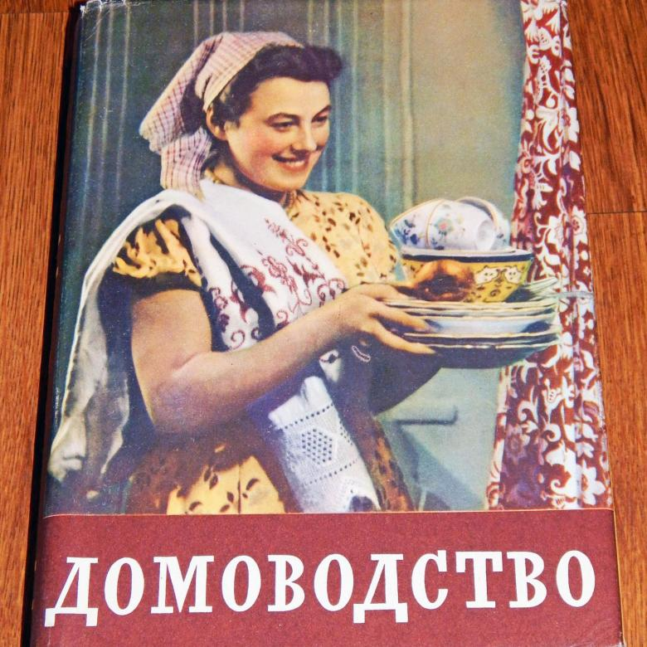
Руководитель:Стрельцова Светлана Геннадьевна

дата проведения 15.04.2020

Тема занятия

КОРОБОЧКА ИЗ КАРТОНА И ДЖИНСОВОЙ ТКАНИ СВОИМИ РУКАМИ
Цель:
Научиться изготавливать коробочку из картона и ткани
Ход занятия

Вот и еще одно применение старых джинсов. Сегодня я вам предлагаю сделать своими руками коробочку из картона и декорировать ее джинсовой тканью. Мне нравится форма коробочки - в виде трапеции, из нее получится отличный органайзер для ручек, кисточек или швейных принадлежностей
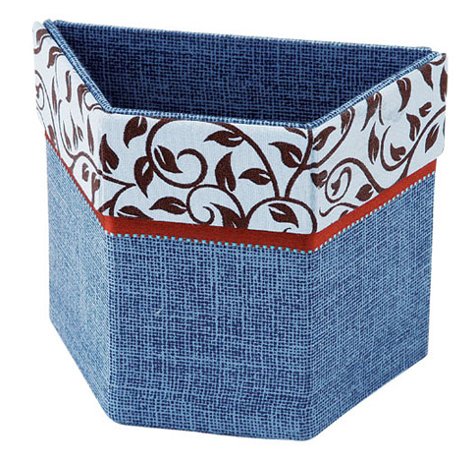
Коробочка очень удобной для хранения письменных принадлежностей или швейных инструментов. Коробочка прекрасно расположится на вашей полочке, письменном столе или любой другой мебели, о чем говорит ее трапециевидная форма.
Для работы нам понадобится плотный картон, джинсовая и хлопчатобумажная ткань, клей ПВА, канцелярский нож, кисточки, карандаш, линейка, ножницы и ленточки для декорирования коробочки.
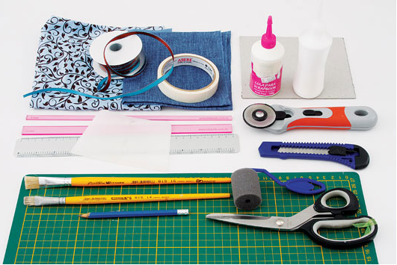
Берем картон и вырезаем из него детали коробочки. Нам понадобится прямоугольник длиной 18, 4 см. Делим его на три части, отмеряем по 6.7, 5.5 и 6.2 см
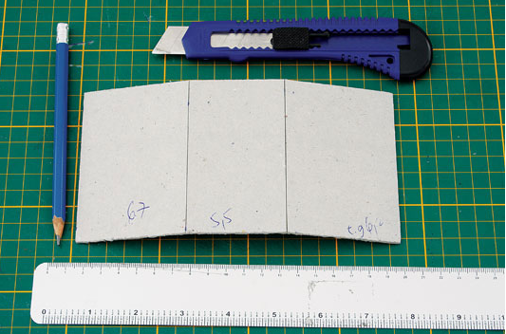
Вырезаем еще один прямоугольник, который послужит украшением коробочки. По клеточкам очень легко посчитать длину и ширину всех деталей
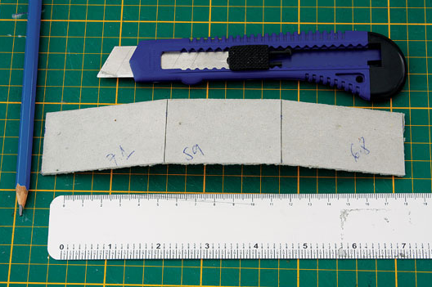
Вырезаем прямоугольник 11 на 9,5 см - заднюю часть коробочки
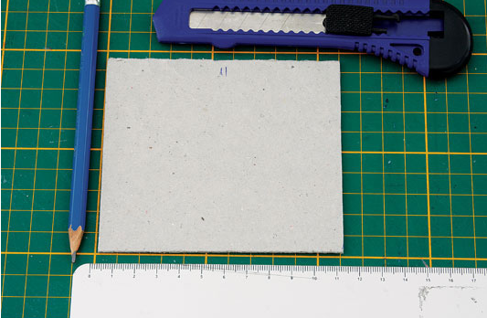
Вырезаем четырехугольник в форме трапеции - дно коробочки
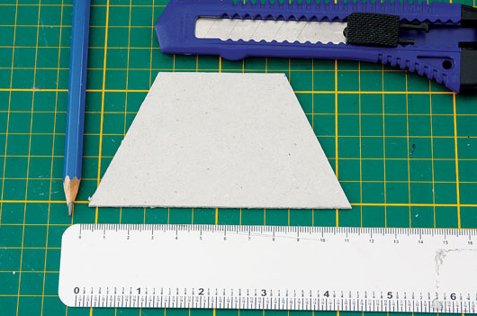
Теперь обклеиваем все детали коробочки тканью, оставив по 1 см на загибку и обрезая уголки, как на фото ниже:
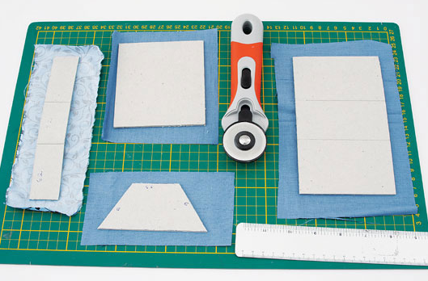
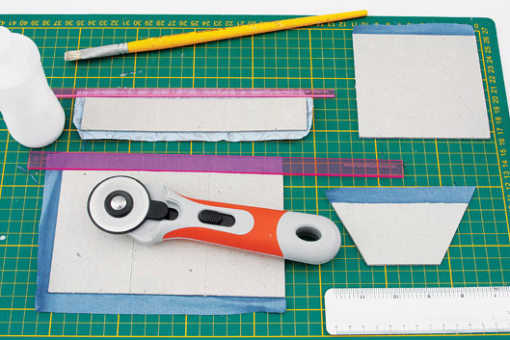
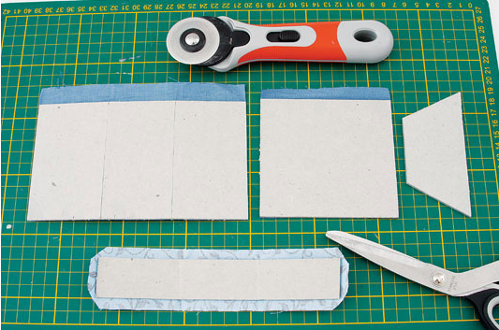
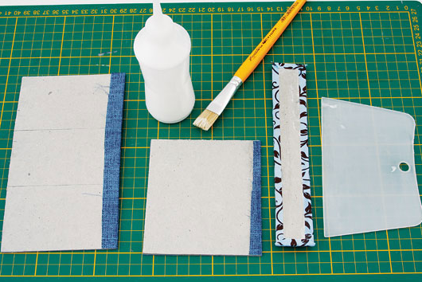
Собираем коробочку, фиксируя ее детали липкой лентой, бумажным скотчем
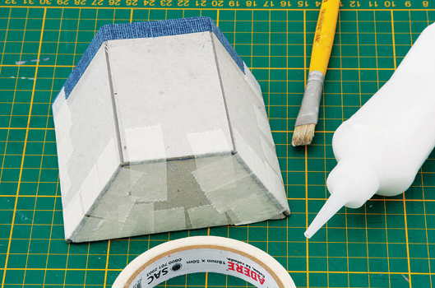
Приступаем к обклеиванию внешних сторон коробочки
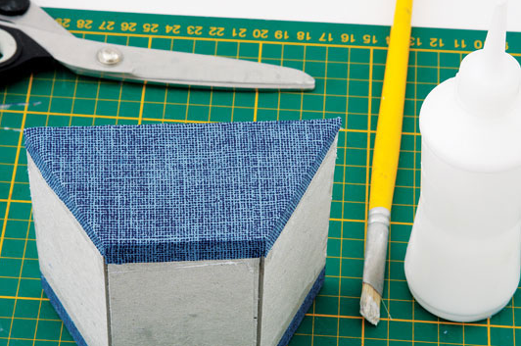
Декорируем ленточкой
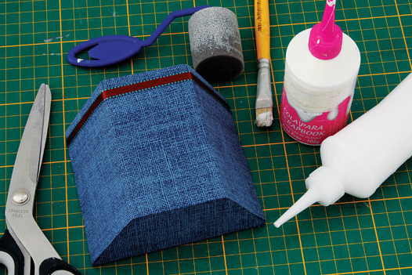
или картонным прямоугольником, обклеенным тканью с рисунком
Отчёт о выполненном задании присылать на ваибер: +79787358445. +79787199970 Стрельцовой Светлане Геннадьевне
Или на почту: ludmila_crimea@mail.ru

